В первую очередь необходимо установить драйвера для корректной работы контроллера Arduino и отображения COM-портов.
Сначала нужно определиться с чипом Arduino. Драйвера для оригинальной и китайской версии Arduino отличны друг от друга.
Визуальное отличие китайской версии от оригинальной представлено на картинках ниже

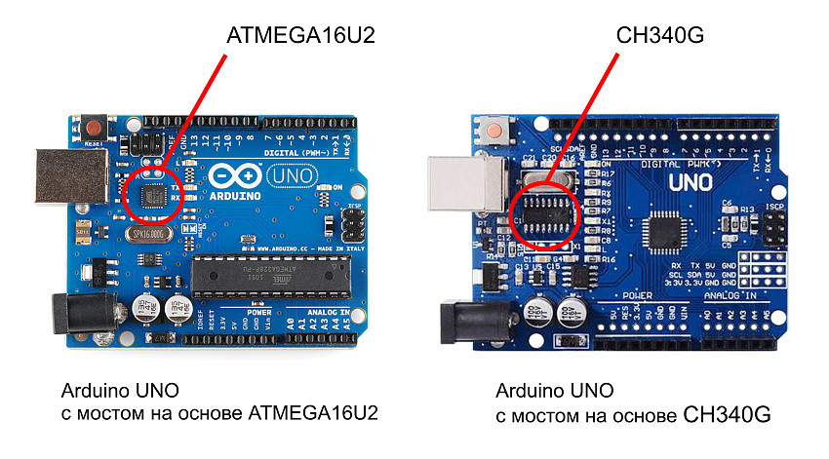
Оригинальная версия Arduino UNO


Китайская версия Arduino UNO
Для китайской версии Arduino скачиваем драйвер CH340 по ссылке
https://myrobot.ru/downloads/driver-ch340g-arduino.php

Для оригинальной версии Arduino скачиваем драйвер ATmega16U2 по ссылке :

https://www.driverscape.com/download/atmega16u2

Подключаем контроллер Arduino через USB кабель к ПК и открываем скаченный файл

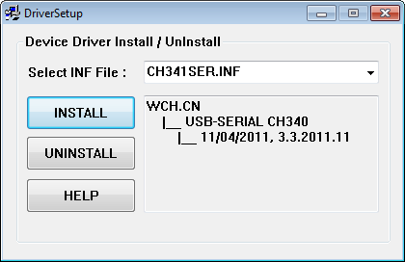

Нажимаем кнопку INSTALL и ждем завершения установки драйвера

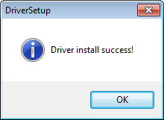
Проверяем отображается ли Arduino в диспетчере устройств
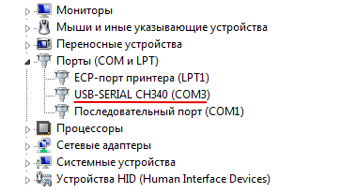

Теперь необходимо установить компилятор Arduino IDE
Скачиваем компилятор по ссылке https://www.arduino.cc/en/software
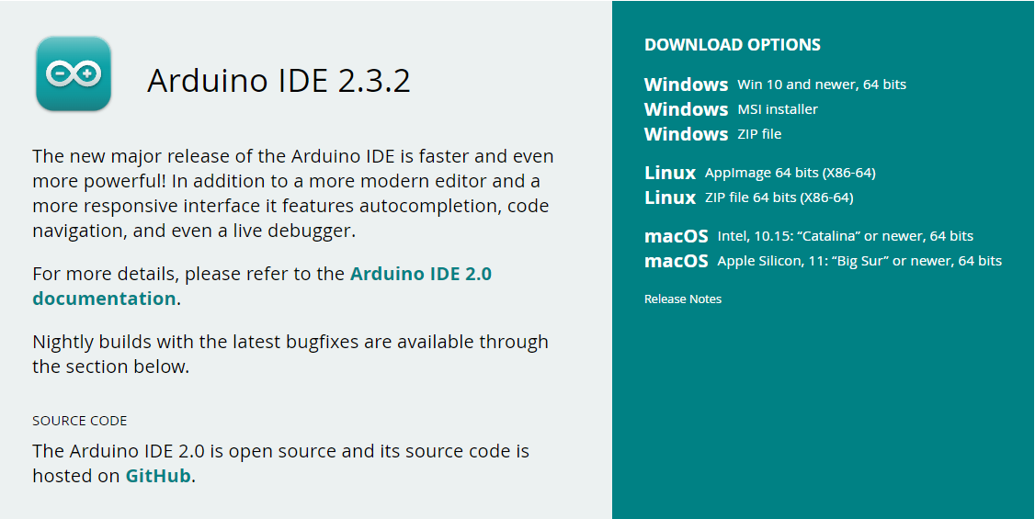
Скачиваем версию компилятора для Windows 10 и выше
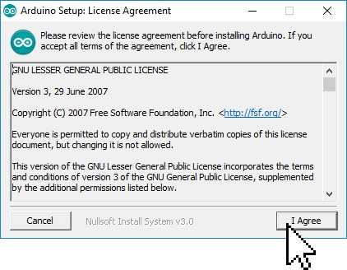
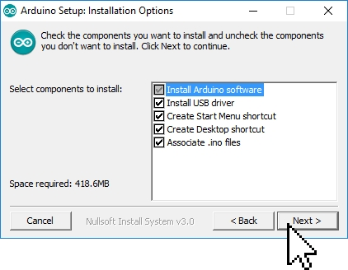
!!!Обязательно!!! выбираем скачивание и установку USB драйвера. Без него компилятор может не увидеть Arduino и не передать в него образ скетча с кодом!
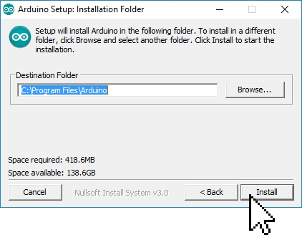
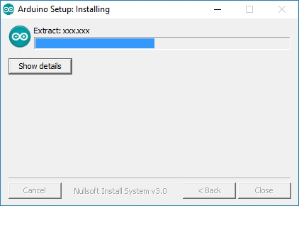
В процессе установки могут появляться окна запрашивающие разрешение на установку драйверов, соглашаемся
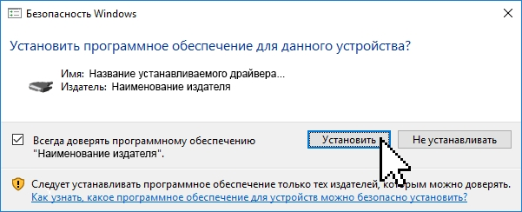
Открываем компилятор и видим перед собой чистый скетч
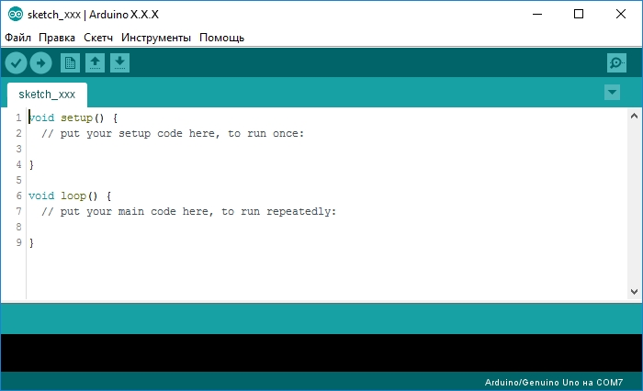
На следующей картинке представлены назначения кнопок и областей компилятора
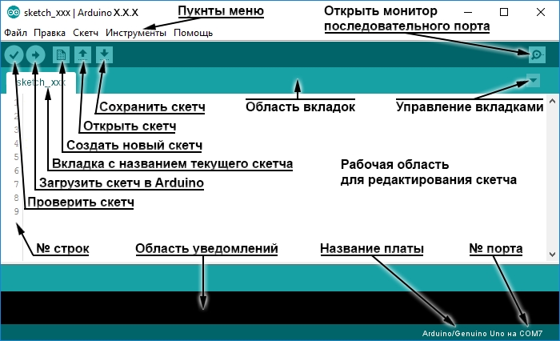

Следующим этапом будет установка интерпретатора Python
Скачиваем его по ссылке https://www.python.org/downloads/
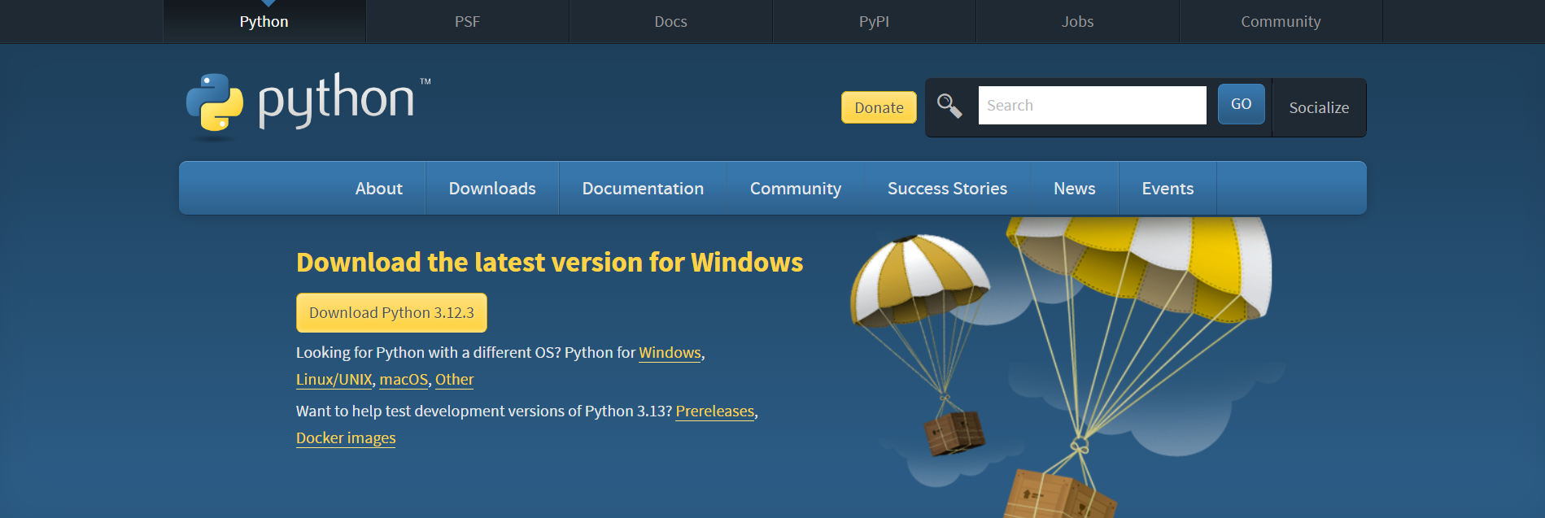
Скачиваем актуальную версию интерпретатора
Переходим к установке
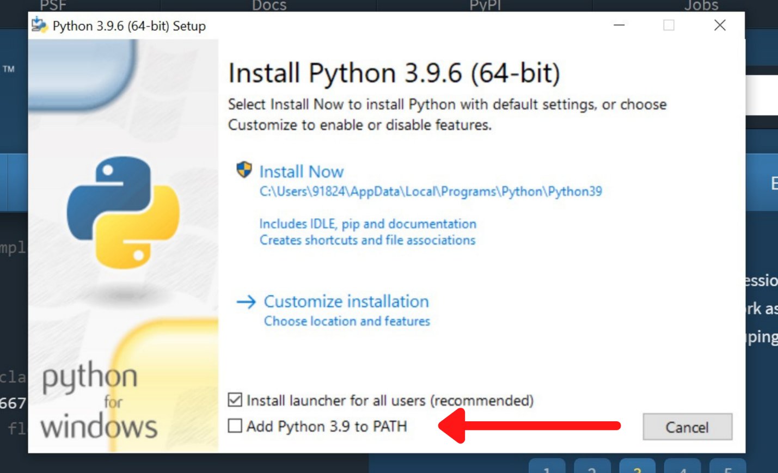
!!!!Обязательно!!!! ставим галочку для установке патча
Проверяем наличие в переменных средах
- «Win» + «R».
- В окне «Выполнить» введите команду: «systempropertiesadvanced» (без кавычек), а затем нажмите на кнопку «ОК».
- В окне «Свойства системы», во вкладке «Дополнительно» нажмите на кнопку «Переменные среды…».

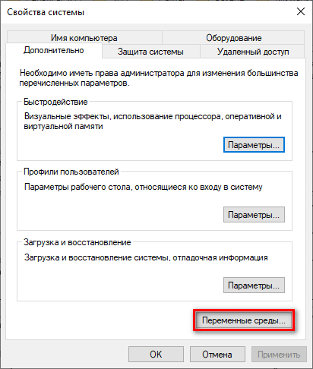

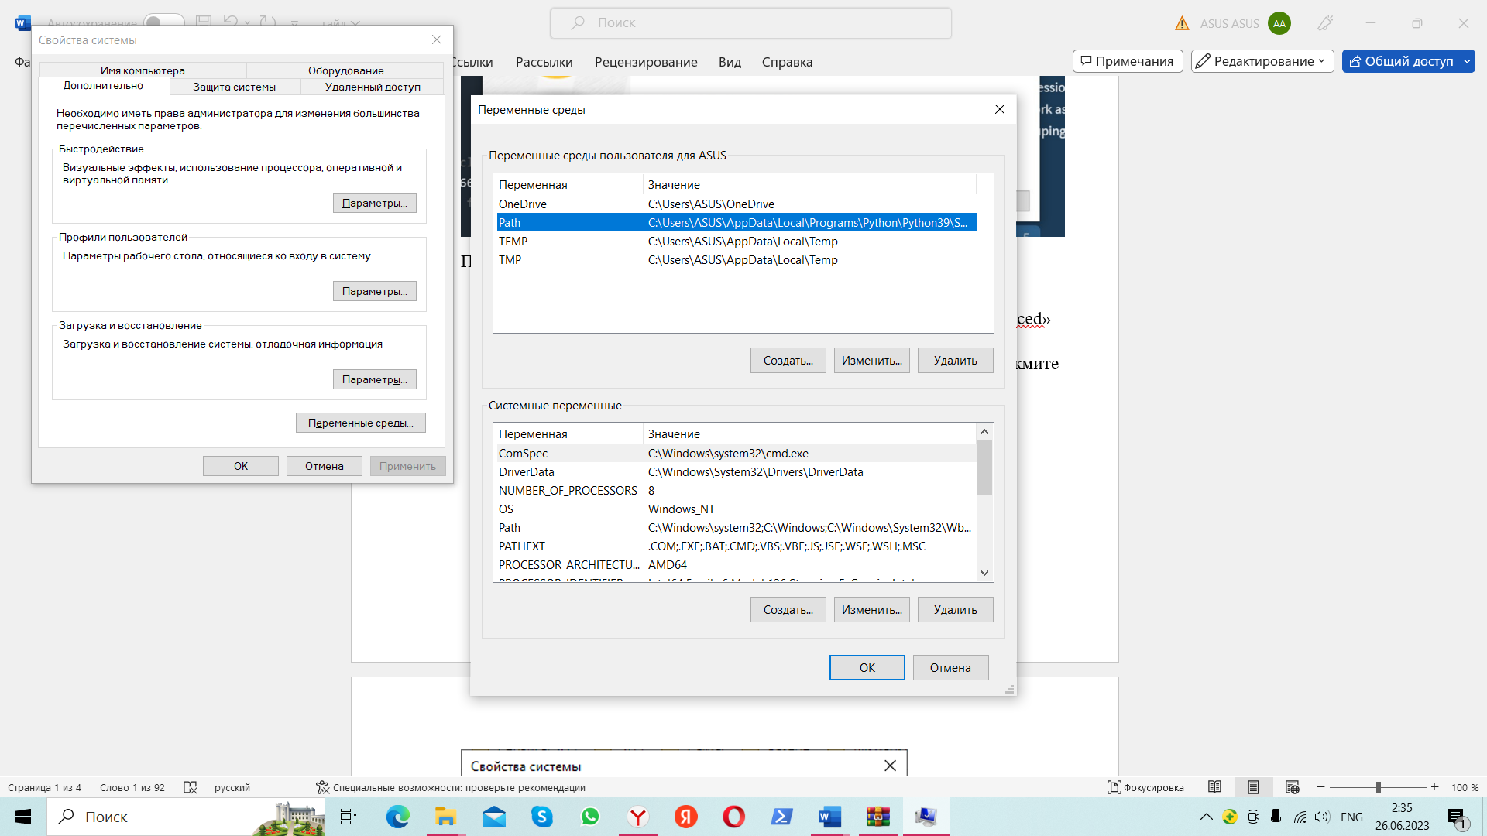

Должно быть так:
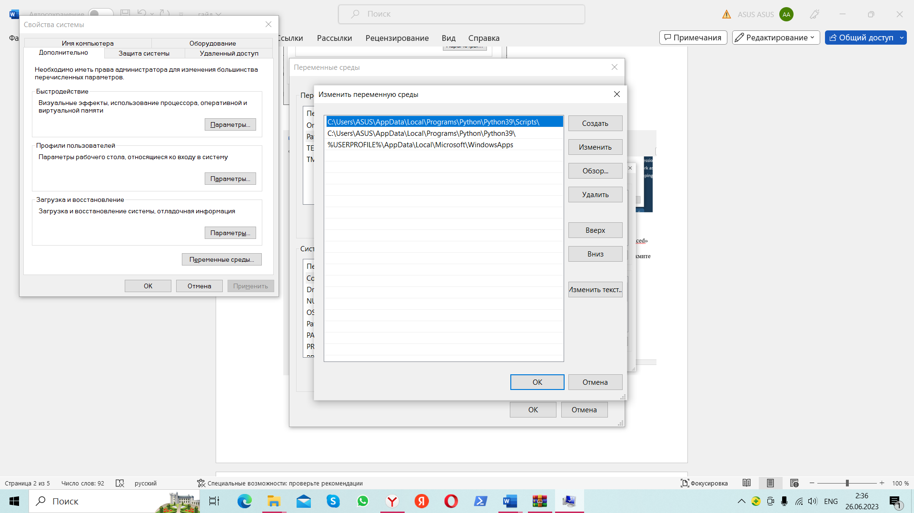
Далее устанавливаем Visual Studio Code , проводим установку без изменений
Запускаем VS Code

Для запуска проекта можно скачать его с github:
https://github.com/IDamageRI/FFace.git
Установить с помощью pip install requerements.txt все библиотеки (в ручную доустановить dlib,cmake)
Для распознания лиц необходимо загрузить 1 эталонное фото в директорию face_bd и neutral, и 1 эталонное с улыбкой в директорию smiling.

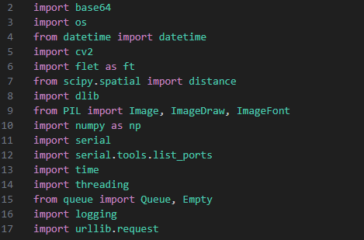
Пояснение к блоку библиотек:
- Подключаются стандартные и сторонние библиотеки.
- cv2, dlib, PIL и numpy — для работы с изображениями и распознавания лиц.
- flet — для графического интерфейса.
- scipy.spatial.distance — для вычисления расстояния между дескрипторами лиц.
- serial — для взаимодействия с Arduino.
- threading, Queue — для многопоточной работы с RTSP или видеопотоками.
- logging — для ведения логов работы системы.
- urllib.request — скачивание каскада улыбки, если файл отсутствует.

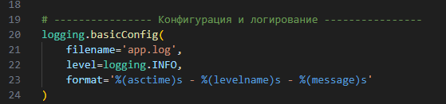
Пояснение к логированию:
- Все события приложения будут записываться в файл app.log.
- Формат: дата-время, уровень логирования (INFO, WARNING, ERROR), сообщение.
- Используется для диагностики и последующего анализа работы системы.
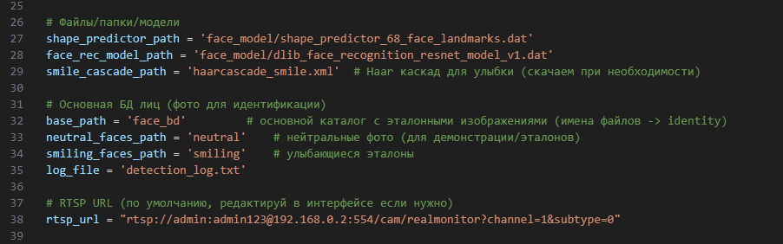
Пояснение к моделям и папкам:
- shape_predictor_path — путь к модели для детекции 68 ключевых точек лица.
- face_rec_model_path — путь к модели для вычисления дескрипторов лиц.
- smile_cascade_path — путь к Haar каскаду для детекции улыбки.
- base_path — каталог эталонных лиц для распознавания.
- neutral_faces_path и smiling_faces_path — подпапки с эталонными изображениями для отображения в интерфейсе.
- log_file — файл для записи событий аутентификации.
- rtsp_url — URL RTSP потока IP-камеры.
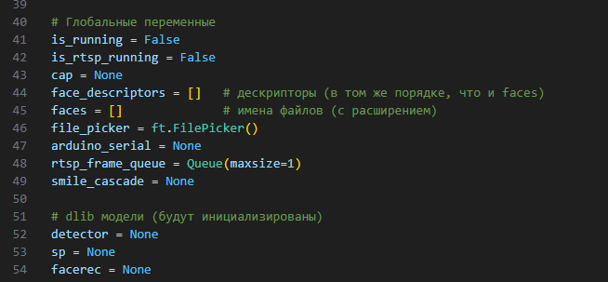
Пояснение к глобальным переменным:
- is_running, is_rtsp_running — флаги работы локальной камеры и RTSP.
- cap — объект захвата видео (cv2.VideoCapture).
- face_descriptors — список дескрипторов лиц для сравнения.
- faces — список имен файлов с лицами в base_path.
- file_picker — компонент Flet для выбора файлов.
- arduino_serial — объект для работы с Arduino через COM-порт.
- rtsp_frame_queue — очередь хранения последнего кадра RTSP для многопоточной работы.
- smile_cascade, detector, sp, facerec — модели и каскады для распознавания лиц и улыбок.
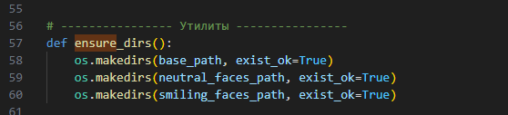

Пояснение: (на всякий случай)
- Проверяет и создает папки для эталонных изображений и нейтральных/улыбающихся лиц.
- exist_ok=True предотвращает ошибку, если папка уже существует.

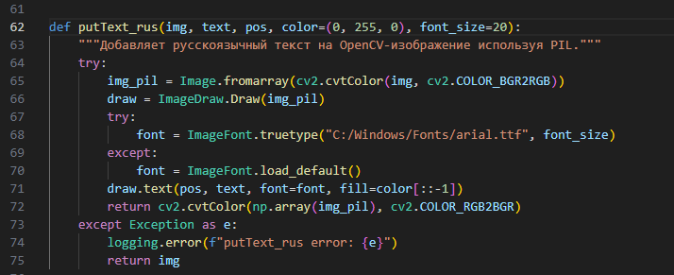
Пояснение к руссификатору:
- Добавляет русскоязычный текст на OpenCV изображение с использованием PIL.
- Принимает: изображение img, строку text, позицию pos, цвет, размер шрифта.
- Возвращает изображение с наложенным текстом.
- Используется для интерфейса — отображение стадии распознавания, статуса аутентификации.
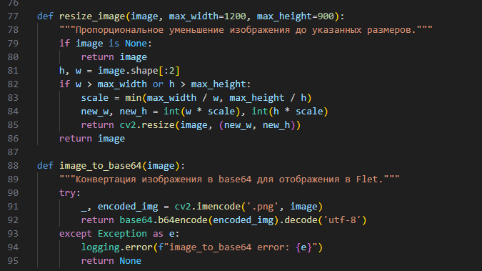
Пояснение работы с изображениями:
1. resize_image(image, max_width=1200, max_height=900)
- Вход: изображение (NumPy array), максимальная ширина и высота.
- Что делает: Если изображение больше указанных размеров, уменьшает его пропорционально.
- Выход: Измененное или исходное изображение.
2. image_to_base64(image)
- Вход: изображение (NumPy array).
- Что делает: Преобразует изображение в строку base64 для отображения в веб-приложениях.
- Выход: Строка в формате base64 или None при ошибке.
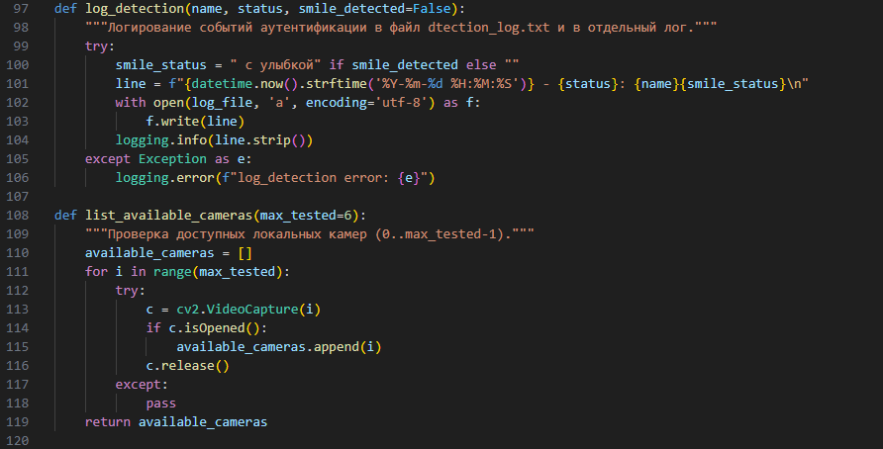

log_detection(name, status, smile_detected=False)
- Вход:
  - name: имя пользователя
  - status: статус аутентификации (успех/неудача)
  - smile_detected: флаг улыбки (по умолчанию False)
- Действие: Записывает событие аутентификации в файл detection_log.txt и в лог.
- Выход: Нет.
list_available_cameras(max_tested=6)
- Вход:
  - max_tested: количество камер для проверки (по умолчанию 6)
- Действие: Проверяет доступность камер с номерами от 0 до max_tested-1.
- Выход: Список доступных камер (например, [0, 1]).
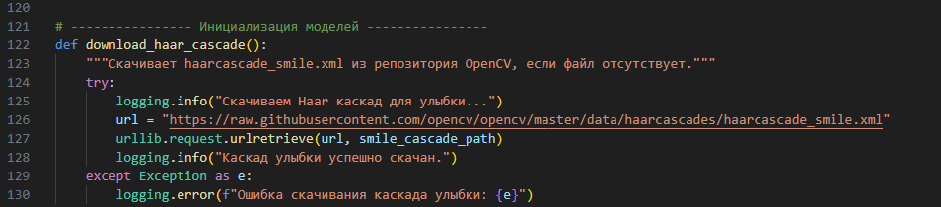
download_haar_cascade()
- Действие: Скачивает файл haarcascade_smile.xml для распознавания улыбки, если его нет.
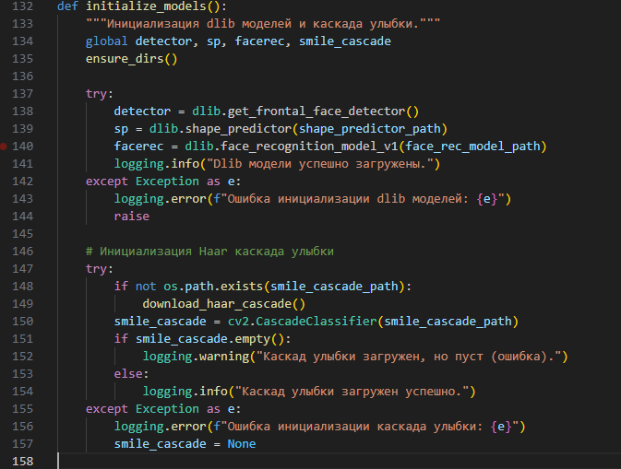
Инициализирует несколько моделей для распознавания лиц и улыбок:
  - dlib:
    - Загружает детектор лиц (get_frontal_face_detector()).
    - Инициализирует предсказатель форм лиц с заданным путем к файлу модели (shape_predictor_path).
    - Загружает модель для распознавания лиц (face_recognition_model_v1).
  - Haar Cascade для улыбки:
    - Если каскад для улыбки не найден по пути smile_cascade_path, скачивает его с официального репозитория OpenCV.
    - Загружает каскад с помощью cv2.CascadeClassifier().
    - Если каскад не удалось загрузить (пустой), выводит предупреждение.
- Если все модели загружены успешно, в лог записывается сообщение об успешной инициализации, иначе — ошибка.
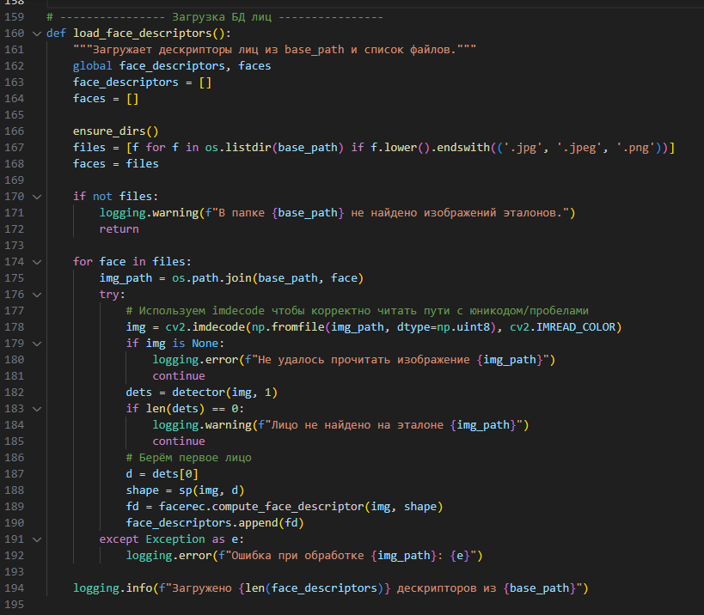
Загружает изображения с эталонными лицами из указанной папки (base_path), извлекает из них дескрипторы лиц и сохраняет в список.
- Проверяется, что в папке есть изображения с расширениями .jpg, .jpeg, .png.
- Если изображения не найдены, выводится предупреждение.
- Для каждого изображения:
  - Читается с помощью cv2.imdecode, чтобы корректно обрабатывать файлы с юникодом или пробелами в именах.
  - Выполняется детекция лица с помощью detector().
  - Если лицо найдено, извлекается его дескриптор с помощью facerec.compute_face_descriptor().
  - Все успешно извлеченные дескрипторы добавляются в список face_descriptors.
- В случае ошибок (например, при чтении изображения или детекции лица) они логируются.
- В конце выводится количество загруженных дескрипторов.
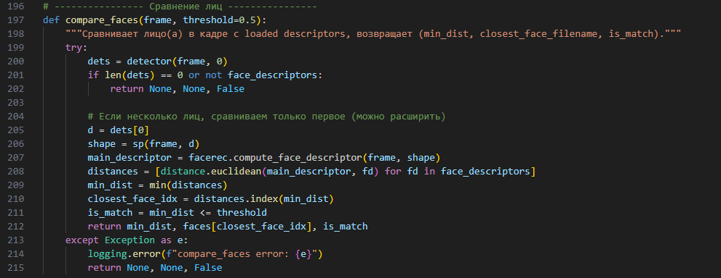
Сравнивает лицо на текущем кадре с эталонными лицами, загруженными в face_descriptors, и возвращает:
  - минимальное расстояние между дескрипторами лиц (min_dist),
  - имя файла самого похожего лица (closest_face_filename),
  - флаг is_match, который указывает, является ли лицо на кадре совпадением с эталонным (если минимальное расстояние меньше или равно порогу threshold).
Процесс работы:
- Детектирует лицо на кадре с помощью detector().
- Если лицо не найдено или нет загруженных дескрипторов, возвращает None, None, False.
- Для первого найденного лица вычисляется его дескриптор.
- Вычисляются расстояния Евклида между дескриптором найденного лица и каждым из эталонных.
- Находит минимальное расстояние (min_dist) и индекс наиболее похожего эталонного лица.
- Если минимальное расстояние меньше или равно порогу, то лицо считается совпадающим.
- Если возникает ошибка, она логируется, и возвращается None, None, False
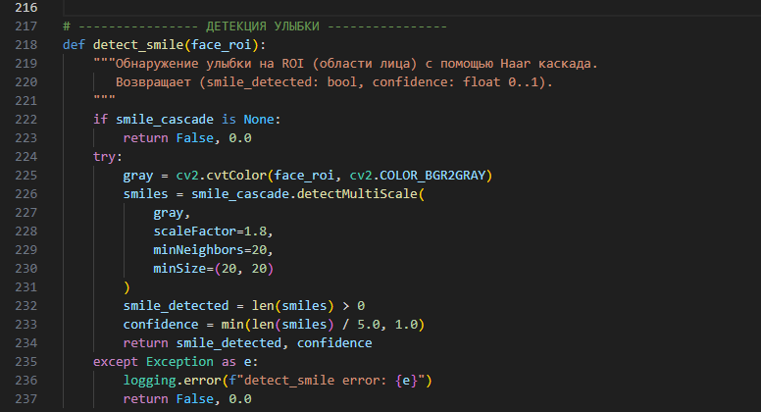
Детектирует улыбку на области лица (ROI) с помощью Haar каскада для улыбки.
- Возвращает два значения:
  - smile_detected (bool): True, если улыбка обнаружена, иначе False.
  - confidence (float): Степень уверенности в детекции, значение от 0 до 1.
Процесс работы:
- Преобразует переданную область лица (face_roi) в оттенки серого для улучшения обработки.
- Применяет Haar каскад для поиска улыбающихся лиц через метод detectMultiScale().
- Если количество найденных улыбок больше нуля, устанавливается smile_detected в True и рассчитывается уверенность (количество найденных улыбок делится на 5).
- Возвращает результат с уровнем уверенности (не более 1.0).
- В случае ошибки возвращает False и 0.0 для уверенности

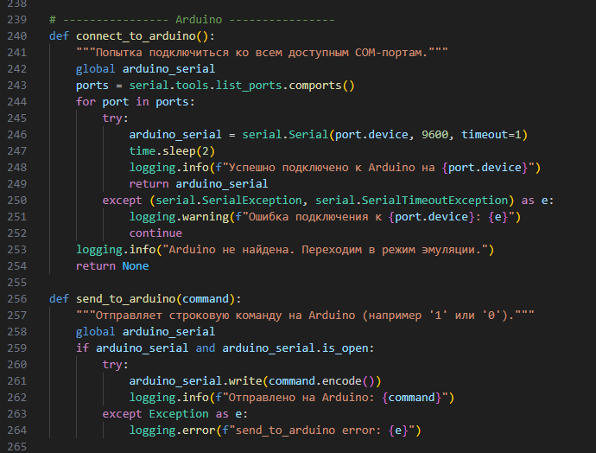
connect_to_arduino()
Пытается подключиться ко всем доступным COM-портам для связи с Arduino.
- Процесс:
  - Перебирает все доступные порты, получая их с помощью serial.tools.list_ports.comports().
  - Для каждого порта пытается открыть соединение с Arduino через serial.Serial с заданной скоростью 9600 бод и таймаутом 1 секунда.
  - Если подключение успешное, возвращает объект arduino_serial и выводит лог с информацией о порте.
  - Если подключение не удается (по исключению SerialException или SerialTimeoutException), продолжает пробовать другие порты.
  - Если ни одно подключение не удается, выводит информацию об ошибке и возвращает None.
send_to_arduino(command)
Отправляет строковую команду на подключённое устройство Arduino.
- Процесс:
  - Проверяет, открыт ли последовательный порт (arduino_serial.is_open).
  - Если порт открыт, отправляет команду (строку) на Arduino через arduino_serial.write().
  - Логирует отправленную команду. В случае ошибки выводит информацию об исключении.
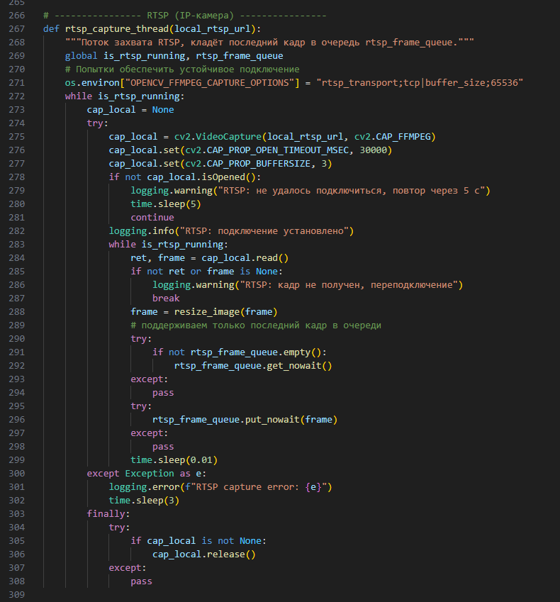
rtsp_capture_thread(local_rtsp_url)
- Цель: Поток для захвата видео с RTSP-потока и помещения последних кадров в очередь rtsp_frame_queue.
- Процесс:
  - Настройка подключения:
    - Устанавливает параметры для стабильного RTSP соединения через FFMPEG, используя tcp транспорт и размер буфера 65536.
  - Основной цикл:
    - Пока флаг is_rtsp_running остаётся True, пытается подключиться к RTSP потоку по заданному URL.
    - При неудачном подключении (проверяется с помощью cap_local.isOpened()) повторяет попытку через 5 секунд.
  - Чтение кадров:
    - После успешного подключения, начинает захват кадров из потока. Если кадр не получен, или он пустой, происходит переподключение.
    - Кадры уменьшаются до нужных размеров с помощью функции resize_image().
    - Перед тем как добавить новый кадр в очередь, пытается удалить старый (если очередь не пуста), чтобы всегда хранить только последний кадр.
    - Пытается добавить кадр в очередь с задержкой 0.01 секунды, чтобы не загружать систему.
  - Обработка ошибок:
    - В случае ошибок (например, невозможность захватить кадр), поток перезапускает захват через некоторое время.
  - Завершение работы:
    - После выхода из цикла (например, при установке is_rtsp_running в False), освобождается ресурс камеры с помощью cap_local.release().
Выход:
- Кадры RTSP потока помещаются в очередь rtsp_frame_queue, где их можно обработать в другом месте программы.
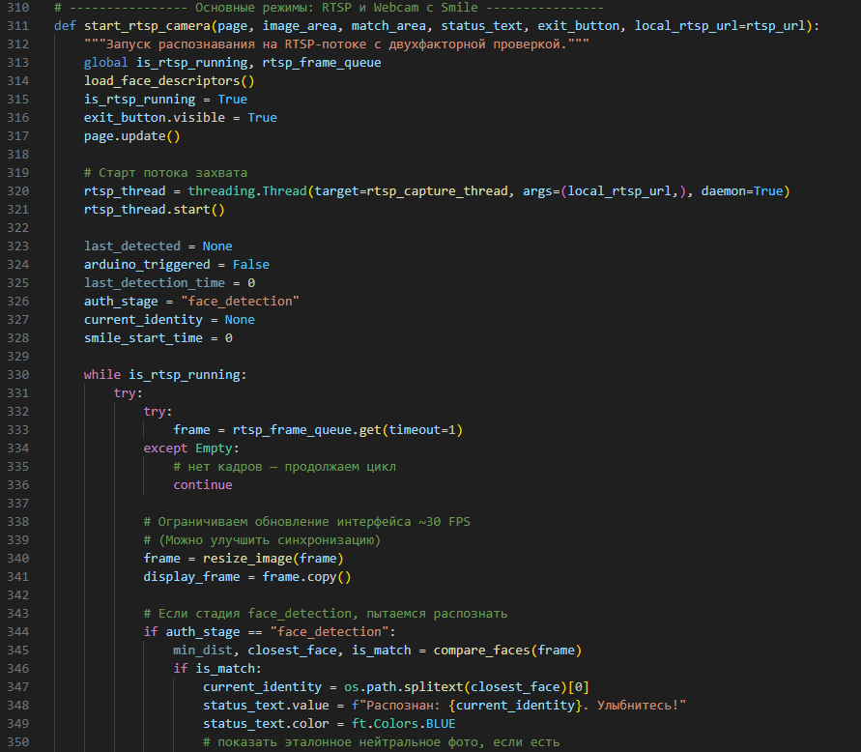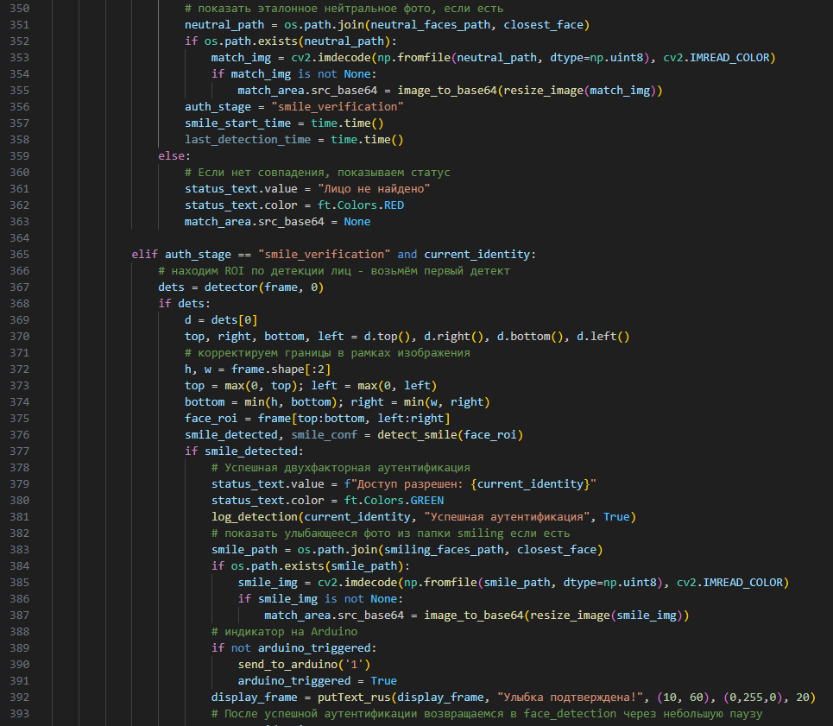
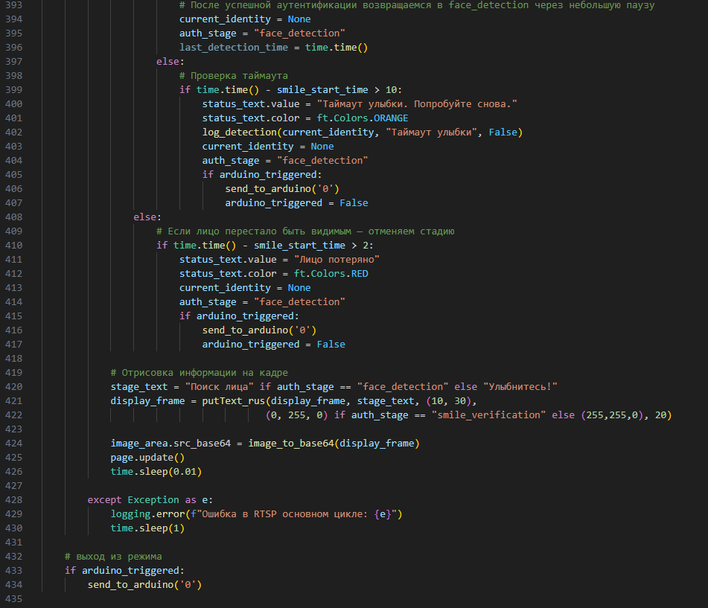
start_rtsp_camera(page, image_area, match_area, status_text, exit_button, local_rtsp_url=rtsp_url)
Цель: Запуск двухфакторной аутентификации на базе RTSP-потока, используя распознавание лиц и проверку на улыбку.
Описание:
- Инициализация и запуск потока:
  - Загружаются дескрипторы лиц с помощью load_face_descriptors().
  - Устанавливается флаг is_rtsp_running, который активирует захват RTSP потока.
  - Создаётся поток захвата RTSP с помощью rtsp_capture_thread для захвата видео с RTSP URL.
  - Интерфейс обновляется с отображением кнопки выхода (exit_button).
- Основной цикл:
  - Получение последнего кадра из очереди RTSP с использованием rtsp_frame_queue.get().
  - Каждый кадр уменьшается до нужных размеров с помощью функции resize_image.
  - Визуализация текущего состояния аутентификации на кадре (например, "Поиск лица" или "Улыбнитесь!").
- Стадии аутентификации:
  - Face Detection (поиск лица):
    - Сравнивает лицо в кадре с заранее загруженными эталонными изображениями (дескрипторами).
    - Если лицо найдено, показывается сообщение: "Распознан: [Имя]". Переход к стадии "smile_verification" для дальнейшей проверки.
    - Если лицо не найдено, показывается сообщение "Лицо не найдено".
  - Smile Verification (проверка улыбки):
    - Если лицо найдено, извлекается его ROI (область лица) для дальнейшей проверки на улыбку.
    - Если улыбка обнаружена, аутентификация успешна, и пользователь получает доступ. Статус меняется на "Доступ разрешен".
    - В случае неудачи или таймаута (10 секунд) — переход к стадии распознавания лица.
    - Если лицо потеряно, также возвращается к стадии распознавания лица.
- Arduino управление:
  - При успешной аутентификации отправляется команда '1' на Arduino, при неудаче или таймауте — '0'.
  - Управление происходит с использованием функций send_to_arduino(), которые отправляют команды на устройство.
- Отображение результатов:
  - Для каждой стадии аутентификации отображаются текстовые уведомления и изображения (например, эталонное фото или улыбающееся изображение).
  - Обновляется интерфейс с помощью page.update().
- Завершение работы:
  - Если была активирована команда для Arduino, после выхода из режима она деактивируется командой '0'.
Важные моменты:
- Поток захвата RTSP обеспечивает непрерывное получение кадров с камеры.
- Плавный переход между стадиями: от распознавания лица к проверке улыбки с помощью таймеров.
- Интерфейс обновляется каждый раз после обработки кадра (с интервалом 0.01 сек).
- Ардуино используется для физического индикатора (например, для сигнализации успешной аутентификации).
Выходы:
- Интерфейс обновляется в зависимости от стадии аутентификации.
- В случае успешной аутентификации отправляется сигнал на Arduino.

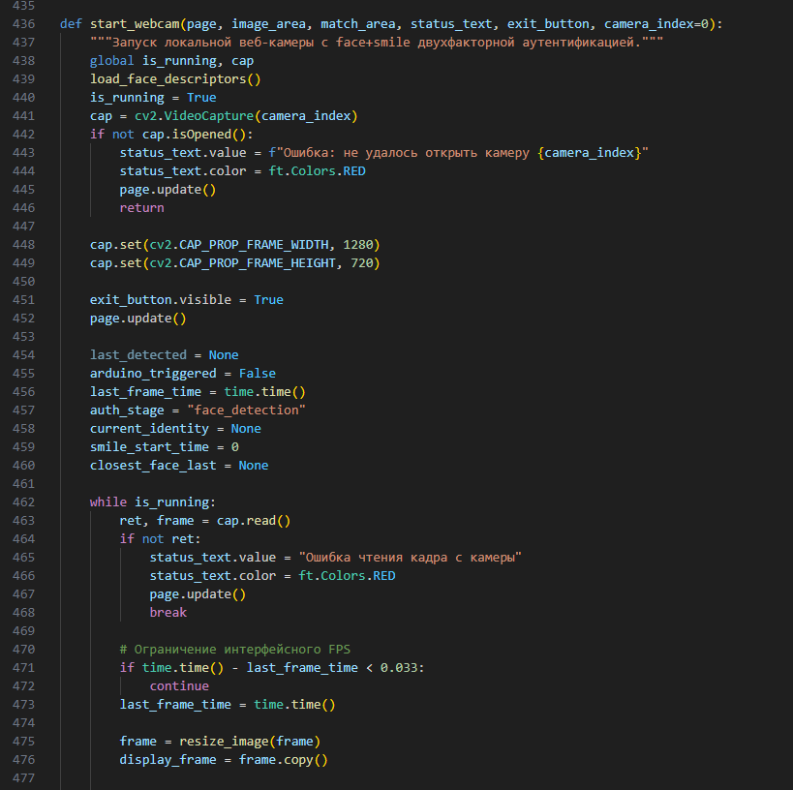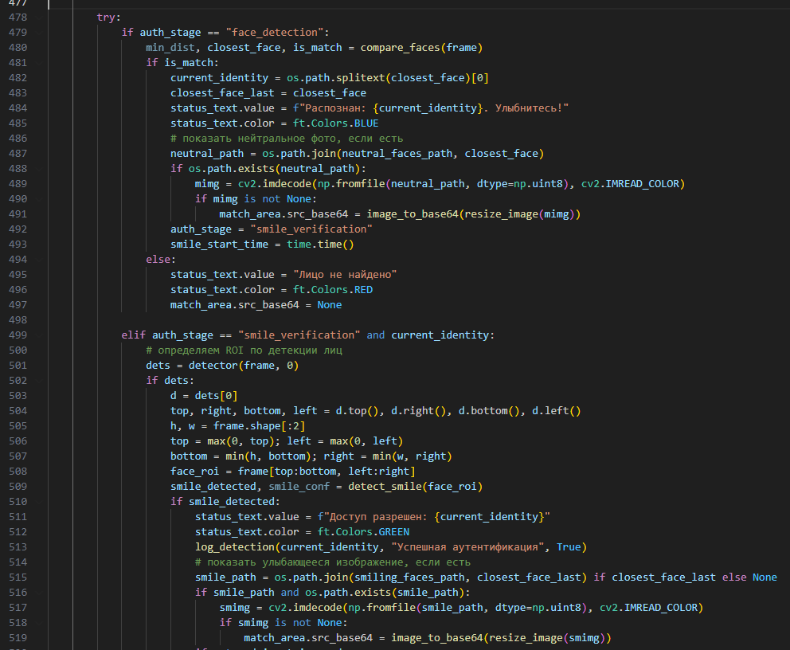
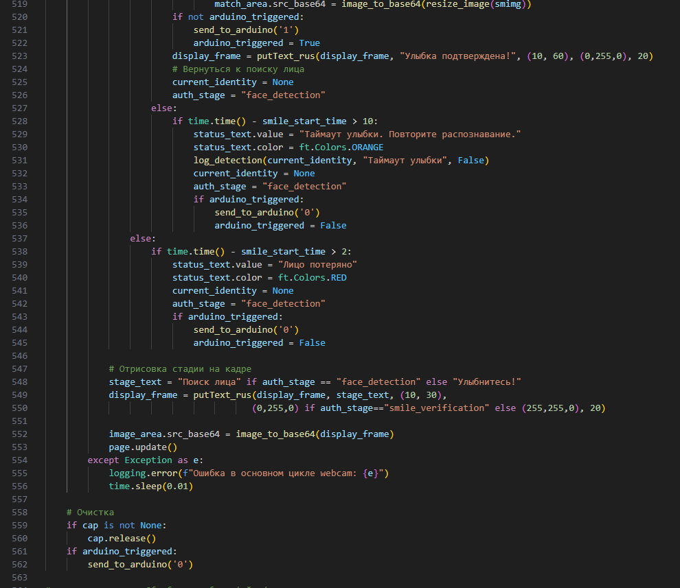
start_webcam()
Запускает процесс двухфакторной аутентификации через веб-камеру, используя распознавание лиц и проверку улыбки.
- Инициализация:
  - Загружает дескрипторы лиц, открывает веб-камеру.
  - Устанавливает размеры захвата и отображает кнопку выхода.
- Цикл обработки:
  - Захватывает кадры с камеры.
  - На стадии face_detection проверяет распознавание лица и переходит к smile_verification, если лицо найдено.
  - На стадии smile_verification проверяет улыбку. Если улыбка подтверждена, аутентификация успешна, отправляется сигнал на Arduino.
  - Если лицо потеряно или тайм-аут, возвращается к face_detection.
- Интерфейс:
  - Обновляет текст состояния и отображает изображение на интерфейсе.
  - Показывает эталонное изображение лица или улыбающееся фото, если есть.
- Arduino:
  - Управляет состоянием устройства через команды '1' и '0'.
- Завершение:
  - Закрывает камеру и отправляет команду '0' на Arduino при выходе
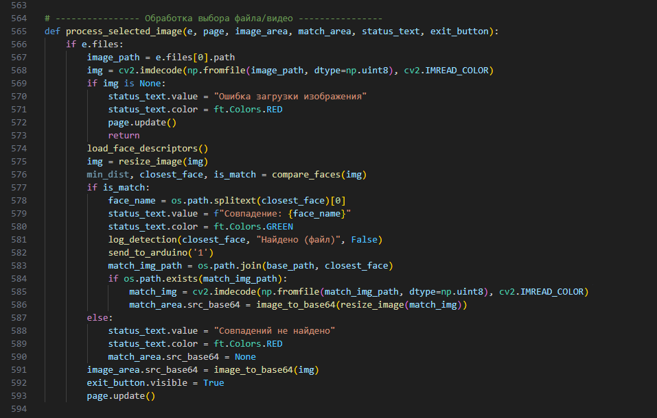
Обрабатывает выбор изображения пользователем, выполняет распознавание лиц и выводит результат на интерфейсе:
- Загрузка изображения:
  - Принимает файл изображения.
  - Загружает его и конвертирует в формат, подходящий для дальнейшей обработки.
- Распознавание лиц:
  - Сравнивает изображение с эталонными дескрипторами лиц.
  - Если совпадение найдено:
    - Отображает имя совпавшего лица.
    - Логирует успешное распознавание.
    - Отправляет команду на Arduino.
    - Показывает соответствующее изображение из базы.
  - Если совпадений нет, выводит соответствующее сообщение и очищает область с изображением.
- Интерфейс:
  - Обновляет статус на интерфейсе (например, успешное совпадение или ошибка).
  - Отображает результат в области изображения и отображает кнопку выхода.
- Завершение:
  - Обновляет интерфейс и делает кнопку выхода видимой.
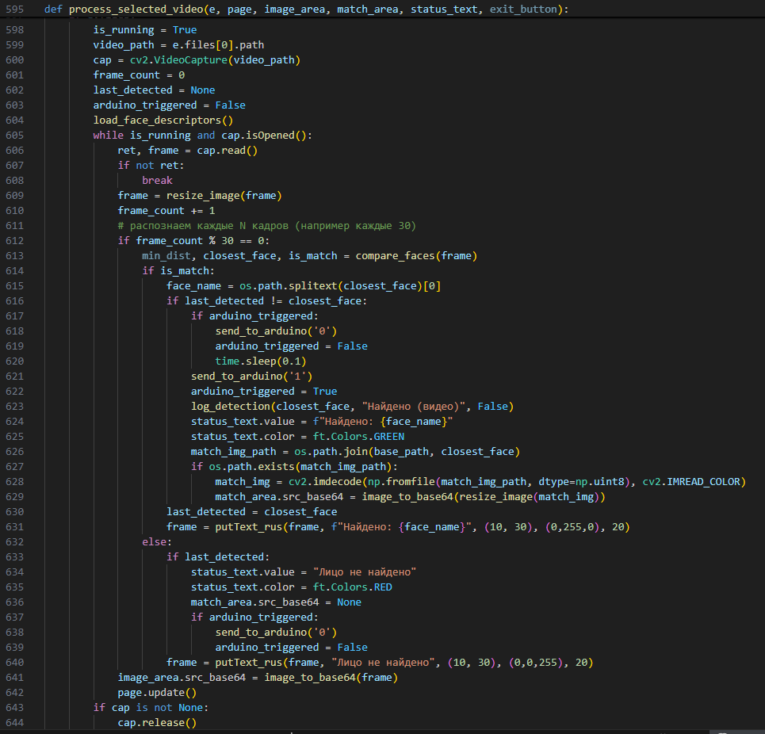
Этот метод обрабатывает выбор видеофайла и выполняет распознавание лиц в каждом кадре с дальнейшей обработкой в реальном времени:
- Инициализация и загрузка видео:
  - Принимает видеофайл, начинает его воспроизведение.
  - Загружает эталонные дескрипторы лиц.
  - Подготавливает переменные для отслеживания состояния (например, флаг is_running для управления циклом).
- Обработка кадров:
  - Читает кадры из видео.
  - Каждый N-ый кадр (в примере каждые 30 кадров) проходит через процедуру распознавания лица.
  - Если лицо найдено:
    - Проверяет, не было ли это лицо уже обнаружено на предыдущем кадре.
    - Отправляет сигнал на Arduino, если лицо найдено и изменилось.
    - Обновляет статус и отображает результат.
    - Логирует успешное распознавание.
  - Если лицо не найдено:
    - Очищает область с изображением и обновляет статус.
- Интерфейс:
  - Отображает результат распознавания на интерфейсе (с помощью status_text).
  - Отображает кадры в области image_area и показывать совпавшее изображение в match_area.
- Завершение:
  - Закрывает видеопоток и сбрасывает состояние, если видео завершилось или возникла ошибка.
  - Отправляет сигнал на Arduino, чтобы сбросить состояние при выходе.
Это эффективная система для работы с видео, где обработка лиц выполняется с задержкой в 30 кадров, что снижает нагрузку при длительном воспроизведении видео.
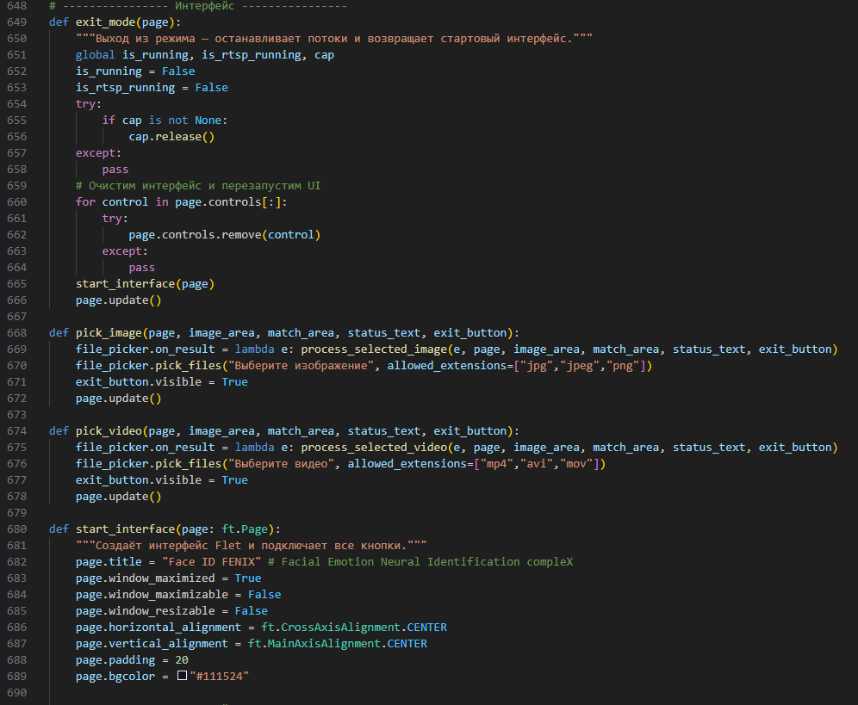
Функции:
- exit_mode(page)
  - Останавливает текущие процессы и потоки (is_running, is_rtsp_running).
  - Закрывает видеопоток, если он был открыт (cap.release()).
  - Очищает интерфейс и перезапускает его, вызывая функцию start_interface(page).
- pick_image(page, image_area, match_area, status_text, exit_button)
  - Открывает файловый picker для выбора изображения.
  - Устанавливает обработчик для выбранного изображения, который вызывает функцию process_selected_image().
- pick_video(page, image_area, match_area, status_text, exit_button)
  - Открывает файловый picker для выбора видео.
  - Устанавливает обработчик для выбранного видеофайла, который вызывает функцию process_selected_video().
- start_interface(page: ft.Page)
  - Инициализирует интерфейс, устанавливает основные параметры окна (максимизация, выравнивание, отступы).
  - Устанавливает фон страницы и заголовок окна как "Face ID FENIX" (название системы распознавания лиц и эмоций).
Что происходит:
- exit_mode — Функция для выхода из активного режима работы, очистки интерфейса и возврата к стартовому состоянию.
- pick_image и pick_video — Обработчики для выбора изображения или видео с диска.
- start_interface — Функция для настройки внешнего вида приложения, включая окно и его параметры.
Эти функции помогают организовать пользовательский интерфейс, управлять состоянием приложения (например, активными потоками), а также позволить пользователю загружать файлы для дальнейшей обработки.
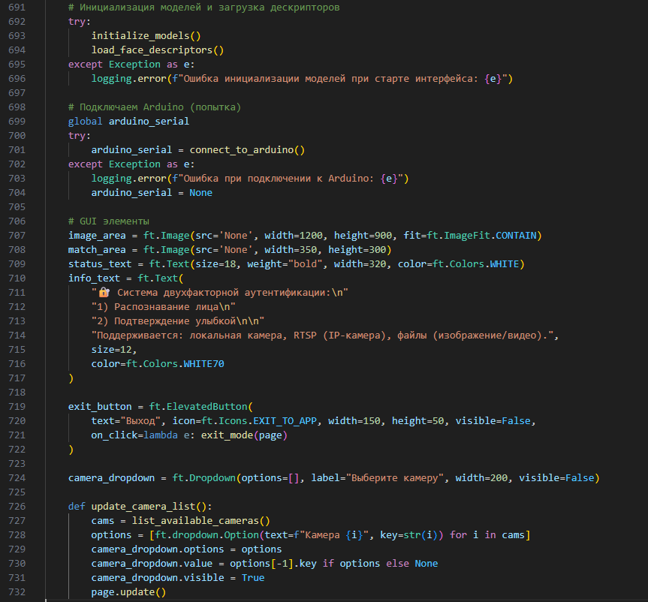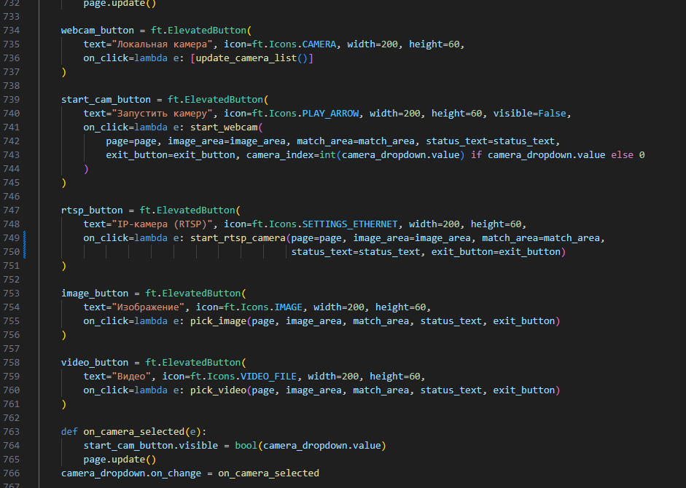
- Инициализация моделей и загрузка дескрипторов:
  - initialize_models(): Инициализирует модели для распознавания лиц и других задач.
  - load_face_descriptors(): Загружает дескрипторы лиц, необходимые для последующего сравнения.
- Подключение Arduino:
  - Пробуем установить соединение с Arduino через connect_to_arduino(). В случае ошибки, выводится сообщение в лог, и переменная arduino_serial остается равной None.
- Создание GUI элементов:
  - image_area и match_area — для отображения изображения и результата совпадений лиц.
  - status_text — для отображения статуса (например, найдено ли лицо).
  - info_text — описание системы двухфакторной аутентификации.
  - exit_button — кнопка выхода, которая вызывает функцию exit_mode().
  - camera_dropdown — выпадающий список для выбора камеры.
- Обновление списка камер:
  - Функция update_camera_list() обновляет список доступных камер и показывает выпадающий список выбора камеры.
- Кнопки интерфейса:
  - webcam_button — запускает выбор камеры, вызывая update_camera_list().
  - start_cam_button — запускает выбранную локальную камеру.
  - rtsp_button — запускает RTSP камеру.
  - image_button — позволяет загрузить изображение для распознавания.
  - video_button — позволяет загрузить видео для распознавания.
- Обработчик для выбора камеры:
  - on_camera_selected() — делает кнопку start_cam_button видимой, если выбрана камера.
Возможные улучшения:
- Обработка ошибок в GUI:
  - Можно добавить уведомление для пользователя о проблемах с подключением камеры или отсутствием доступных камер.
- Кнопка выхода:
  - В случае ошибки подключения к любому устройству (камера, Arduino), можно отобразить пользователю возможность перезапуска соединения через интерфейс.
- Обновление интерфейса:
  - В GUI используется метод page.update() для синхронизации изменений, что позволяет динамически обновлять интерфейс.
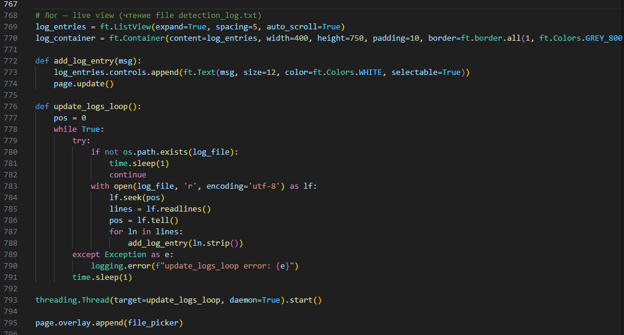
- Лог — live view (чтение file detection_log.txt):
  - log_entries: Это контейнер типа ListView для отображения всех логов, которые будут поступать в реальном времени. Он настроен на автоматическую прокрутку, что полезно для отображения новых записей.
  - log_container: Контейнер, который оборачивает log_entries и ограничивает его ширину и высоту. Это позволяет логам красиво отображаться в определённой области интерфейса.
- Функция для добавления записи в лог:
  - add_log_entry(msg): Функция, добавляющая новый текст в log_entries, который будет отображаться в log_container. Для каждого сообщения создается новый элемент Text, который отображается на экране.
- Цикл обновления логов:
  - update_logs_loop(): Это фоновый процесс, который постоянно отслеживает файл логов и добавляет новые записи в интерфейс. Он читает файл detection_log.txt (путь к файлу нужно предварительно установить в log_file).
    - Функция использует seek(pos) для чтения только новых строк, начиная с последней прочитанной позиции. Это позволяет избежать перезагрузки всех строк лога при каждом цикле.
    - Для каждого нового сообщения, которое появляется в логе, вызывается add_log_entry(), чтобы обновить интерфейс.
    - time.sleep(1) используется для задержки, чтобы цикл не перегружал систему.
- Запуск потока для обновления логов:
  - threading.Thread(target=update_logs_loop, daemon=True).start(): Создается фоновый поток, который запускает update_logs_loop. Поток работает в фоновом режиме и обновляет логи в реальном времени.
- Добавление file picker:
  - page.overlay.append(file_picker): Добавляет компонент file_picker (предполагается, что он был определён ранее в коде) в оверлей страницы. Это позволяет пользователю выбирать файлы через интерфейс.
Рекомендации:
- Обработка ошибок в потоке:
  - Чтобы избежать утечек памяти или блокировки интерфейса, можно добавить более детализированную обработку ошибок в цикле update_logs_loop() и предусмотреть выход из потока, если файл лога больше не доступен.
- Оптимизация логирования:
  - Если логирование происходит очень часто, можно добавить дополнительные параметры, такие как минимальное количество записей для добавления в интерфейс или фильтрацию старых сообщений (например, показывать только последние 100 строк).
- Фоновая загрузка файла:
  - В случае, если лог файл очень большой, можно использовать асинхронный подход с asyncio для улучшения производительности и снижения блокировок.
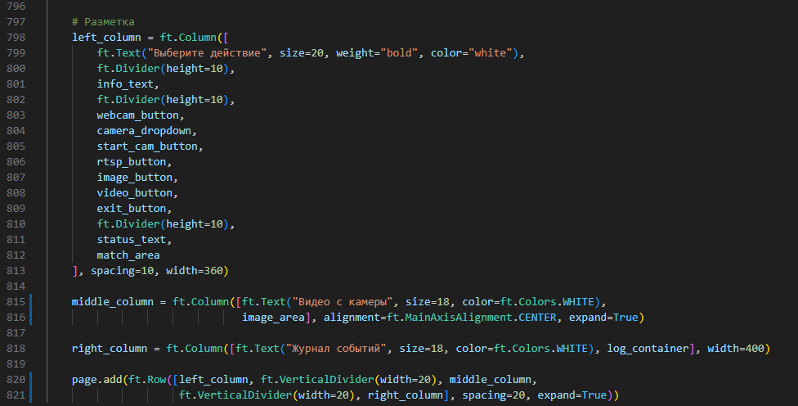
Основные компоненты разметки:
- left_column (левая колонка):
  - Описание: Эта колонка содержит элементы управления и информацию, которые позволяют пользователю взаимодействовать с системой.
  - Содержимое:
    - ft.Text("Выберите действие", size=20, weight="bold", color="white"): Заголовок с текстом "Выберите действие". Текст белого цвета, жирный и размером 20 пикселей.
    - info_text: Текст с информацией о системе (например, о двухфакторной аутентификации, поддерживаемых камерах и форматах).
    - Кнопки: webcam_button, camera_dropdown, start_cam_button, rtsp_button, image_button, video_button, exit_button — различные кнопки для выбора камеры, запуска видео, выбора изображений и выхода из программы.
    - status_text: Текст, который выводит информацию о статусе системы (например, найдено ли лицо).
    - match_area: Область для отображения найденных лиц, вероятно, в виде изображений.
Все эти элементы расположены в колонке с отступами между ними (spacing=10) и шириной в 360 пикселей.
- middle_column (средняя колонка):
  - Описание: В этой колонке отображается видео с камеры или изображения, полученные от камеры.
  - Содержимое:
    - ft.Text("Видео с камеры", size=18, color=ft.Colors.WHITE): Заголовок "Видео с камеры" размером 18 пикселей белого цвета.
    - image_area: Это область для отображения видео с камеры или изображения. Важно отметить, что здесь используется expand=True, что означает, что эта область будет растягиваться по горизонтали для занять всё доступное пространство, обеспечивая большую область для просмотра видео или изображения.
Эта колонка используется для отображения изображения или видео, полученного с камеры.
- right_column (правая колонка):
  - Описание: Здесь отображается журнал событий системы.
  - Содержимое:
    - ft.Text("Журнал событий", size=18, color=ft.Colors.WHITE): Заголовок "Журнал событий" размером 18 пикселей белого цвета.
    - log_container: Это контейнер, в который помещается список событий, происходящих в системе, например, о том, какие лица были найдены и когда.
Эта колонка представляет собой вывод информации о том, что происходит в системе, на основе журналов.
- Разметка и объединение колонок:
  - ft.Row(...): Это контейнер для размещения колонок (левая, средняя и правая) в одном ряду.
  - Внутри ft.Row, между колонками, добавлены вертикальные разделители с помощью ft.VerticalDivider(width=20), чтобы визуально разделить разные области на экране.
  - spacing=20 задаёт отступы между колонками.
  - expand=True на средней колонке означает, что она будет расширяться, чтобы занять все доступное пространство, оставшееся после размещения других колонок.
Итог:
Левая колонка: Содержит элементы управления для выбора камеры, загрузки изображений/видео и кнопки для выхода.
Средняя колонка: Отображает видеопоток или изображение с выбранной камеры.
Правая колонка: Показывает журнал событий, например, информацию о том, когда лицо найдено и другие важные сообщения.
Все эти колонки организованы в одном горизонтальном ряду с разделителями между ними, что делает интерфейс более упорядоченным и удобным для восприятия.
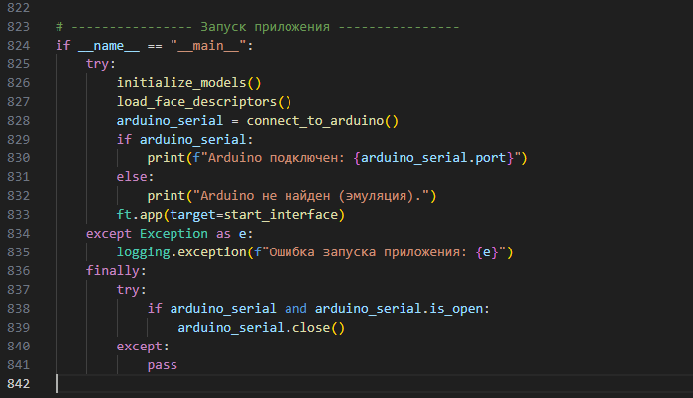
- Инициализация:
  - Загружаются модели и дескрипторы для распознавания лиц.
  - Устанавливается соединение с Arduino.
- Подключение к Arduino:
  - Если соединение с Arduino успешно, выводится сообщение с портом.
  - Если Arduino не найдено, используется эмуляция.
- Запуск интерфейса:
  - Запускается приложение Flet, вызывая функцию start_interface().
- Обработка ошибок:
  - Если ошибка при инициализации, она записывается в лог.
- Закрытие соединения:
  - После завершения работы или ошибки, соединение с Arduino корректно закрывается.
Код обеспечивает запуск, обработку ошибок и корректное завершение работы программы.

